Новосибирская область Новосибирский район р.п. Краснообск
Муниципальное автономное дошкольное образовательное
учреждение- детский сад «Колосок»

Методическая разработка
«Проект»
Тема: «Я вырасту здоровым!»
для детей старшего и подготовительного дошкольного возраста.

Составила: Компанеец
Ирина Владимировна
Воспитатель без
квалификационной категории

2020 - 2021 учебный год
Актуальность
Воспитание ребёнка- это значительно более сложный процесс, чем обучение его навыкам счёта, письма, чтения. Зачастую молодые родители, направив весь свой пыл на развитие своего малыша, перегружают его занятиями, водят в различные кружки и студии и забывают при этом о простых, но необходимых вещах- о воспитании самостоятельности, формировании навыков самообслуживания, о выработке привычки к здоровому образу жизни.
Воспитывая у детей правильные привычки с детства мы оказываем им этим неоценимую помощь. Например, в дошкольном возрасте можно приучить ребёнка прибирать за собой вещи и игрушки, по утрам заправлять кровать и делать зарядку, чистить зубы утром и вечером, а вот в школьном возрасте и тем более в подростковом возрасте сделать это будет значительно сложнее. Если у ребёнка вошло в привычку заправлять по утрам кровать, то он делает это автоматически, не задумываясь, и у него не возникает дилеммы, нужно это делать или нет, просто он так поступал каждое утро всю свою жизнь, сколько он себя помнит.
Цель: формирования навыков самообслуживания и выработки привычки к здоровому образу жизни.
Задачи:
-расширить знания детей о здоровом образе жизни;
-выработать у детей правильные привычки с детства ;
- обратить внимание родителей (законных представителей) о воспитании детей самостоятельности, формирование навыков самообслуживания, о выработке привычки к здоровому образу жизни;
-провести диагностику эффективности проведенной акции.
Нормативная база проекта
Участники проекта:
- Воспитатели
- Родители
- Дети
Этапы проекта:
I Подготовительный
II Основной
III Заключительный
Планируемые результаты:
- Наличие потребности в здоровом образе жизни и возможности его обеспечения.
- Сформированность к гигиенической культуры детей.
- Педагогическая помощь родителям.
- Повышение уровня осведомленности родителей по вопросу здорового образа жизни.
Характеристика проекта:
Краткосрочный, исследовательский, 1 неделя.
Материально – техническое обеспечение:
- Проектор, экран, ноутбук
- Анкета здоровья для родителей
- Дидактическая игра «Правильные и вредные привычки»
- «Экран здоровья»
- Консультация для родителей: папка передвижка «Здоровье детей»

План реализации проекта:
I этап – подготовительный
- Изготовление «Экран здоровья»»
- Подготовила для родителей «Анкета здоровья»
- Подготовила информацию для родителей, папка передвижка «Здоровье детей»
- Изготовление дидактической игры «Правильные и вредные привычки»
- Разработала для детей презентацию в виде обучающего мультфильма «Режим дня Болика и Волика»
- Изготовление медали «Медаль здоровья»
II этап – основной
дата | Вид деятельности | Цели | Кто принимает участие | Результаты
15 февраля | - Размещение в приемной группы «Экран здоровья»  - Консультация родителям, папка передвижка «Здоровье детей»  - Анкетирование родителей.  - Просмотр с детьми презентации в виде обучающего мультфильма «Режим дня Болика и Волика» | Привлечение внимания родителей к соблюдению режима дня детей.  Формирование у детей интереса к здоровому образу жизни. | Воспитатели  Родители  Дети | Проявление интереса к здоровому образу жизни.  Данная презентация убедила детей о правильном соблюдении режима дня.
16 февраля | - Продолжаем заполнять «Экран здоровья»  - Аппликация «Я вырасту здоровым» | Расширение знаний о здоровом образе жизни. | Воспитатели Родители  Дети | Соблюдение режима дня.  Коллективная аппликация «Я вырасту здоровым».
17 февраля | - Продолжаем заполнять «Экран здоровья»  - Дидактическая игра « Правильные и вредные привычки» | Выработка у детей правильных привычек с детства. | Воспитатели Родители  Дети | Соблюдение режима дня.
18 февраля | - Продолжаем заполнять «Экран здоровья»  - Флешмоб Кукутики «Зарядка» и «Здоровое питание» | Повысить эмоциональный настрой детей. Увлечь идеей спорта, дружбы. Формировать физическую красоту, силу и ловкость. | Воспитатели  Родители  Дети | Появился эмоциональный настрой у детей. Совместная деятельность детей и взрослых.

III этап-Заключительный
19 февраля | - Заполняем «Экран здоровья»  - Подводим итоги. Награждение победителей. | Соблюдение у детей режима дня.  Детям рекомендовано дома изготовить свой экран здоровья и продолжить вести его. Купить зубную пасту Рокс, в которой прилагается календарь чистки зубов утром и вечером. Заполнять календарь и рекомендовать своим старшим и младшим сестренкам и братикам. | Воспитатели  Дети  Родители | Награждение победителей «Медали здоровья»  Воспитатели нашего детского сада заинтересовались проектом и захотели реализовать проект в своей группе.

Приложение№1
Утверждаю
Заведующий МАДОУ
детский сад «Колосок»
Чекина Р.Ю
От 20.01.2020

Положение о проекте
«Я вырасту здоровым!»
1.Общее положение
1.1 Организаторами проекта «Я вырасту здоровым!»
( далее Проект) является воспитатель группы, осуществляющий образовательную и воспитательную деятельность.
1.2 Цель: формирования навыков самообслуживания и выработки привычки к здоровому образу жизни.
Задачи:
-расширить знания детей о здоровом образе жизни;
-выработать у детей правильные привычки с детства ;
- обратить внимание родителей (законных представителей) о воспитании детей самостоятельности, формирование навыков самообслуживания, о выработке привычки к здоровому образу жизни;
-провести диагностику эффективности проведенного проета.
2.Организация проекта:
2.1 Срок действия «Проекта» с 15.02.2021 по 19.02.2021
2.3 Ответственные за проведения «Проекта» воспитатели группы.
2.4 Участники «Проекта»: дети подготовительного дошкольного возраста.
3. Формы работы (предварительная работа)
Изготовление «Экран здоровья». Изготовление для родителей анкеты (Анкета здоровья). Родителям была дана консультация по теме проекта (Папка-передвижка). Мною была разработана дидактическая игра «Полезные и вредные привычки». Создала презентацию в виде обучающего мультфильма «Режим дня Болика и Волика». Изготовление медалей («Медаль здоровья»).
4. Содержание мероприятия.
В понедельник в приёмной группы я разместила «Экран здоровья», где дети с помощью родителей заполнили, как соблюдают режим дня. Родителям была дана консультация по теме и проведено анкетирование, в ходе которого было выявлено, что дети дома не соблюдают здоровый образ жизни (необходимо чистить зубы 2 раза в день, беречь зрение, правильно питаться). Многие ребята пропускают детский сад, из за того, что проспали, так как не соблюдают режим дня, в следствии чего не делают утреннюю зарядку в детском саду.
На каждый день было запланировано несколько мероприятий. Просмотр разработанной мною презентации, в виде обучающего мультфильма «Режим дня Болика и Волика», где была возможность наглядно увидеть режим дня двух мальчиков, вредные и полезные привычки и к чему это приводит. Данная презентация убедила детей о правильном соблюдении режима дня. Коллективная аппликация «Я вырасту здоровым», где дети закрепили свои знания и наглядно изобразили здоровый образ жизни. Мною была разработана дидактическая игра «Полезные и вредные привычки». Каждый день, совместно с родителями, заполняли «Экран здоровья», где могли наблюдать, что многие ребятишки стали соблюдать режим дня. Самым запоминающимся для детей оказался флешмоб, где ребята, вместе с воспитателем, под песни Кукутики «Зарядка» и «Здоровое питание», выполняли движения. У ребят повысился эмоциональный настрой. Дети увлеклись идеей спорта, дружбы.
5. Награждение. Итоги.
19 февраля 2021 года весь коллектив детей собирается для награждения. Поводятся итоги. Победитель (победители) награждаются медалями здоровья. Детям рекомендовано дома изготовить свой экран здоровья и продолжить вести его. Купить зубную пасту Рокс, в которой прилагается календарь чистки зубов утром и вечером. Заполнять календарь и рекомендовать своим старшим и младшим сестренкам и братикам.
А также воспитатели нашего детского сада заинтересовались проектом и захотели реализовать проект в своей группе.

Приложение №2

Уважаемые родители!

В рамках проекта «Я вырасту здоровым!» проводится анкетирование, полученные данные будут использованы для улучшения здорового образа ваших детей. Заранее спасибо за достоверные ответы!
1. Делает ли ваш ребёнок дома зарядку?
А)Да,
Б)Нет
2.Регулярно ли, утром и вечером, ваш ребёнок чистит зубы?
А) Да
Б) Нет
- Соблюдает ли ваш ребёнок режим дня?
А) Да
Б) Нет
4.Много ли сладкого ест ваш ребёнок?
А) ДА
Б) Нет
5.Старается ли ваш ребёнок поменьше смотреть телевизор, планшет и т д?
А) Да
Б) Нет
6. Много ли овощей и фруктов ест ваш ребёнок?
А) Да
Б) Нет
7. Считаете ли Вы полезным для здоровья детей участие в проекте «Я вырасту здоровым»!»
А) Да
Б) Нет
Спасибо за участие!

Приложение №3
Отзыв родителя о проведенном проекте «Я вырасту здоровым!»
ФИО родителя:_____________________________________________
Положительные моменты мероприятия:________________________________________________________________________________________________________________________________________________________________________________________________________________________________________________________________________________________________________________________________________________________________________________________________
Рекомендации или предложения: 1_________________________________________________________________2_________________________________________________________________3_________________________________________________________________4_________________________________________________________________

Отзыв родителя о проведенном проекте «Я вырасту здоровым!»
ФИО :_____________________________________________
Положительные моменты мероприятия:________________________________________________________________________________________________________________________________________________________________________________________________________________________________________________________________________________________________________________________________________________________________________________________________
Рекомендации или предложения: 1_________________________________________________________________2_________________________________________________________________3_________________________________________________________________4_________________________________________________________________

Приложение №4
Отзыв старшего воспитателя о проведенном проекте «Я вырасту здоровым!»
ФИО старшего воспитателя:_____________________________________________
Положительные моменты мероприятия:______________________________________________________________________________________________________________________________________________________________________________________________________________________________________________________________________________________________________________________________________________________________________________________________________________________________________________________________________________________________________________________________________________________________________________________________________
Рекомендации или предложения: 1_________________________________________________________________2_________________________________________________________________3_________________________________________________________________4_________________________________________________________________

Приложение №5

«Папка передвижка «Здоровье детей»

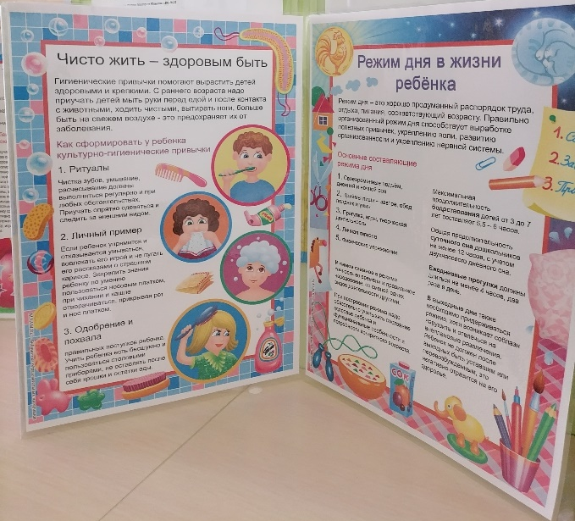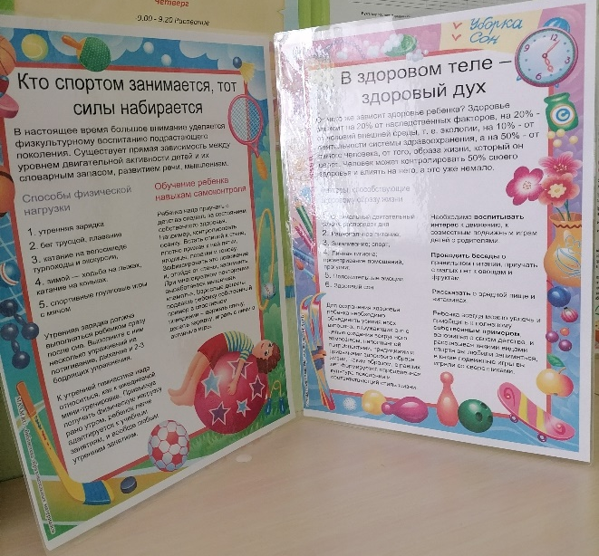

Приложение № 6
Презентация «Режим дня Болика и Волика»

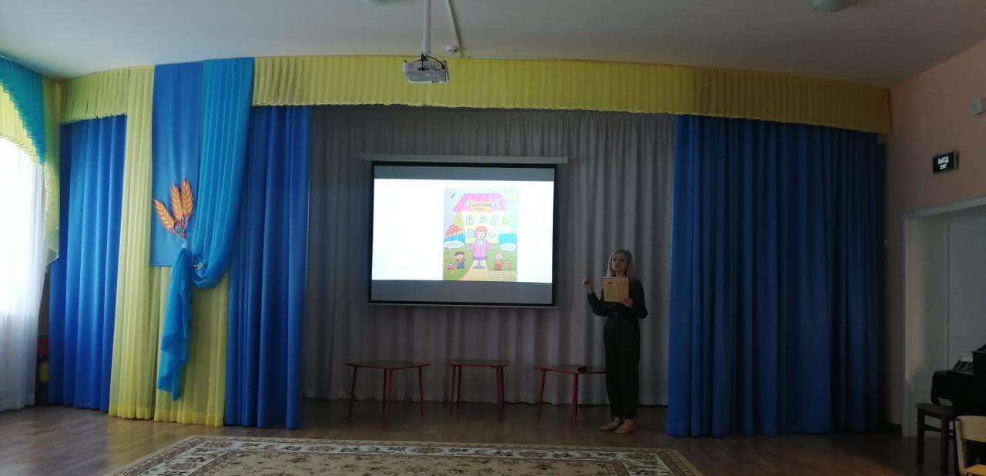

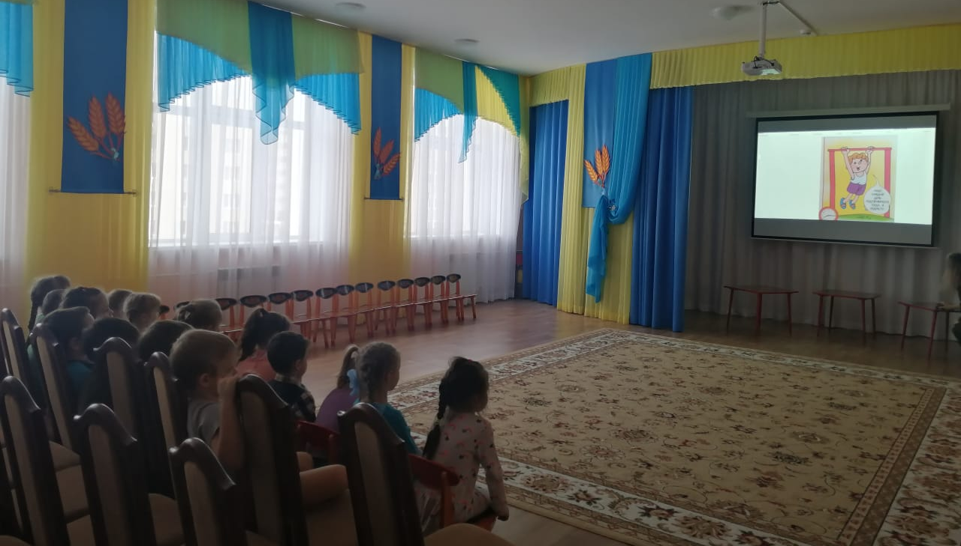

Приложение № 7
Аппликация «Я вырасту здоровым»

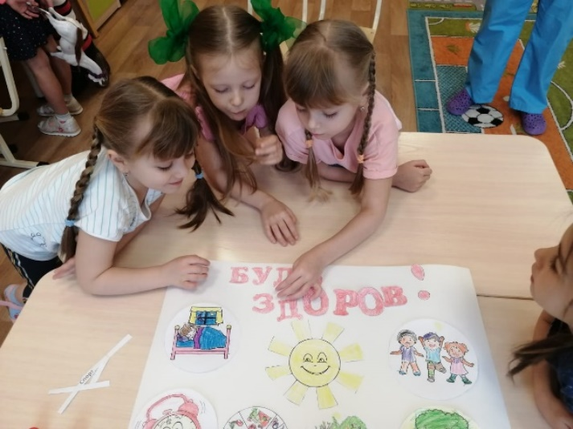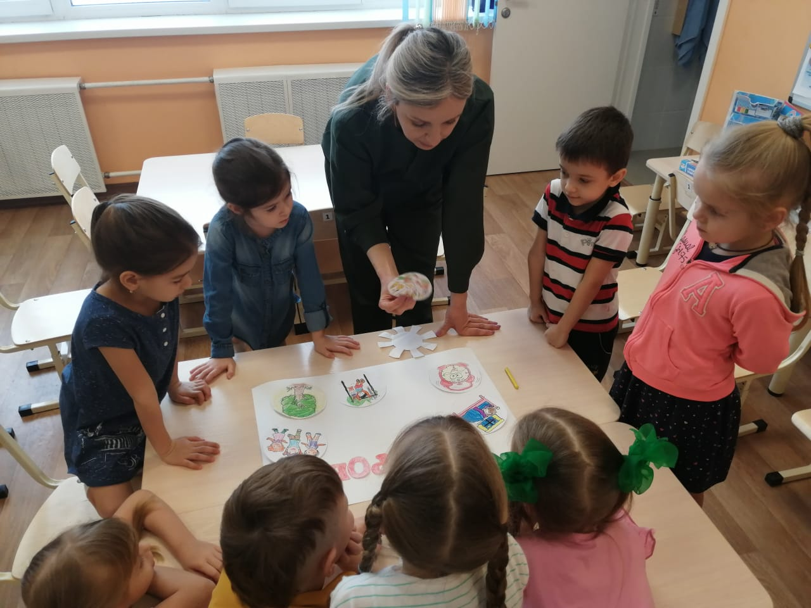

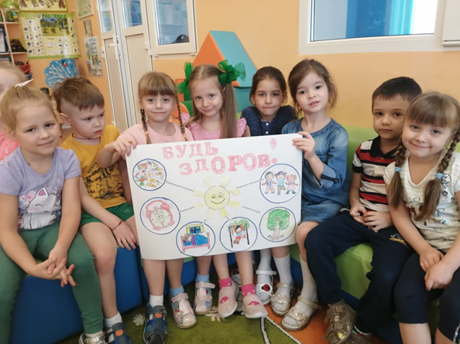

Приложение №8
Дидактическая игра «Полезные и вредные привычки»

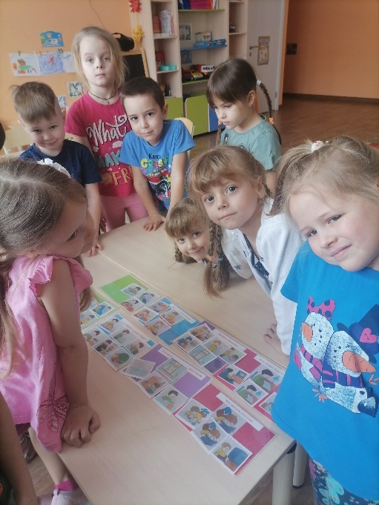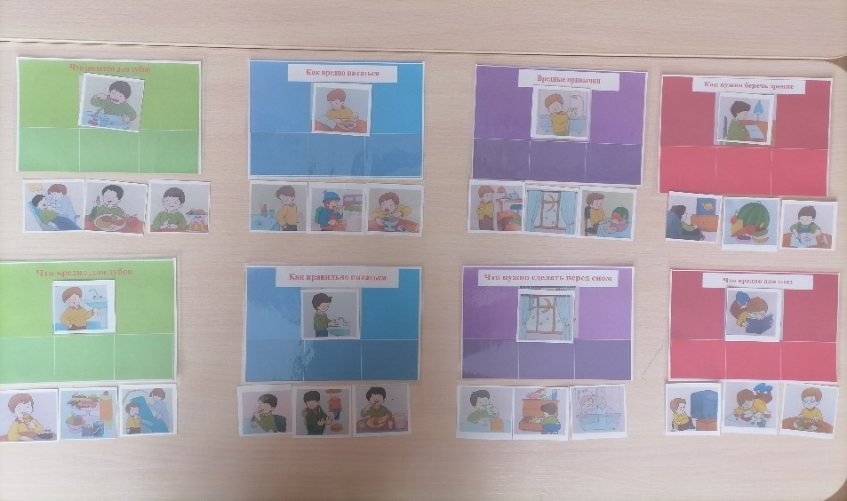

Приложение № 9
Флешмоб с Кукутиками
«Здоровое питание»
«Зарядка»

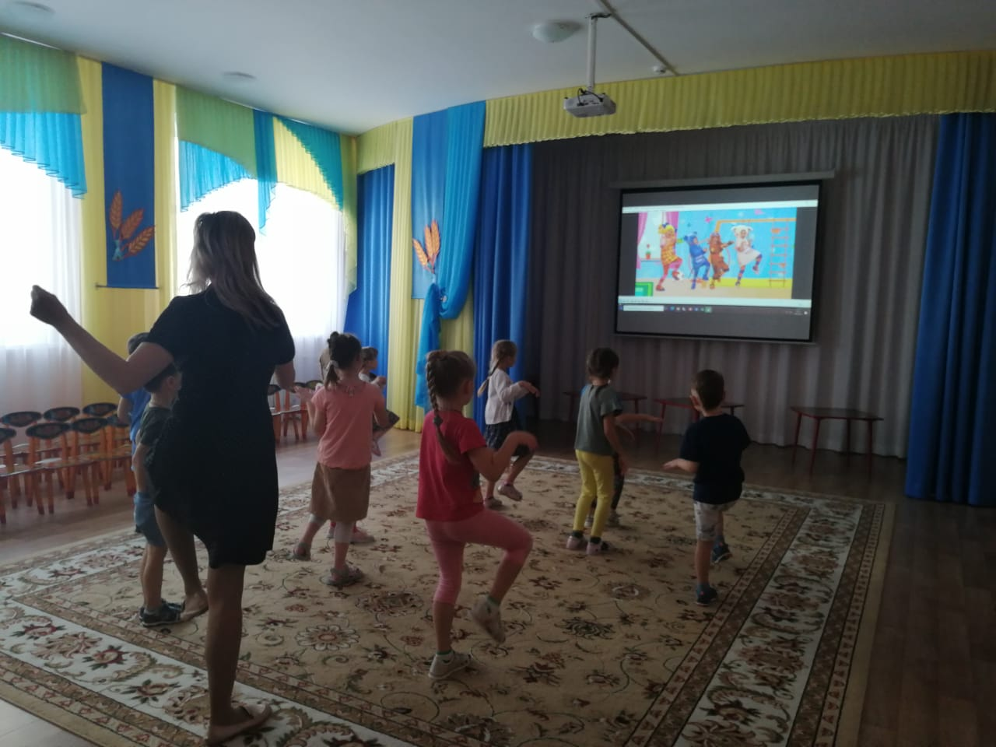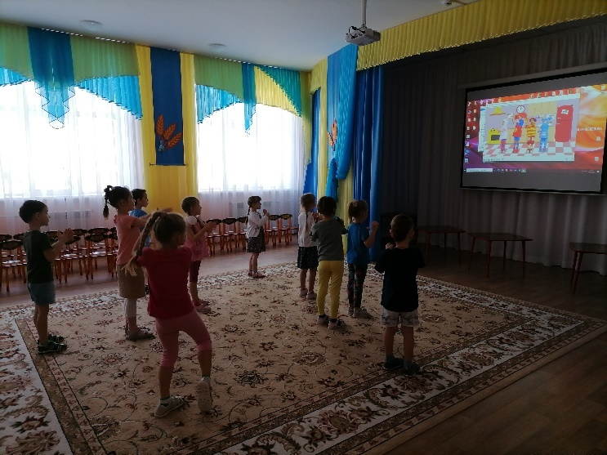

Приложение № 10
«Экран здоровья»

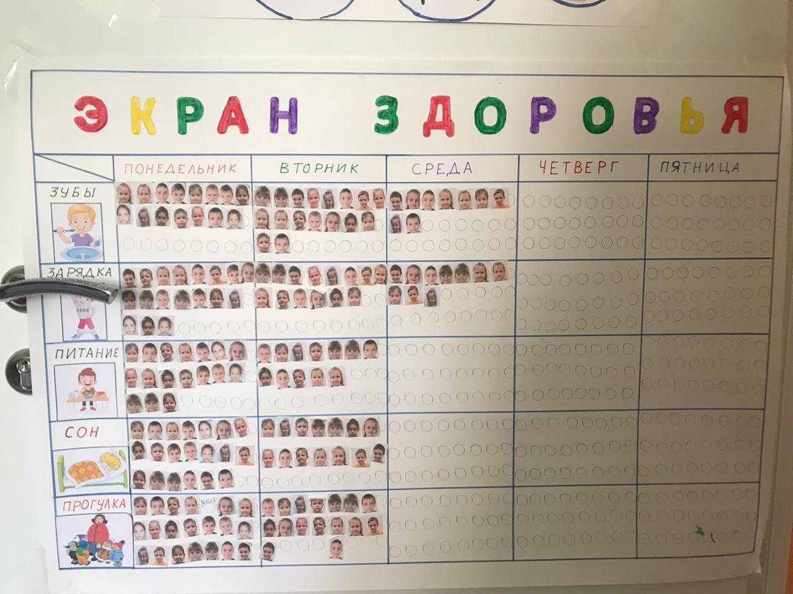

Приложение № 11
«Награждение»

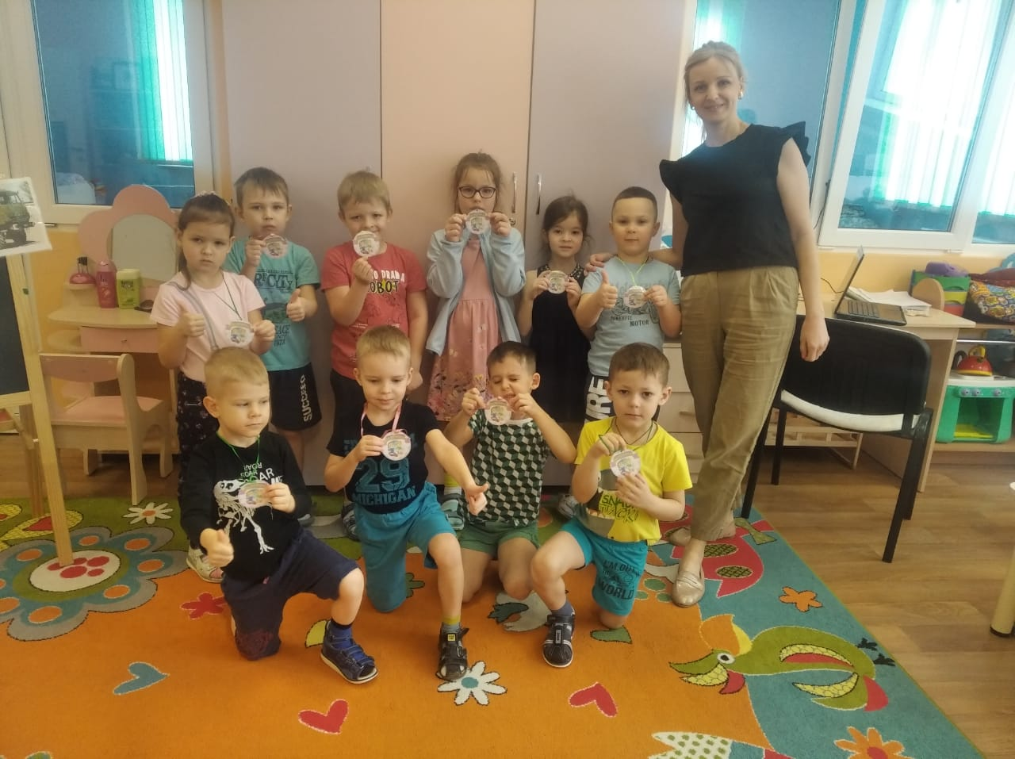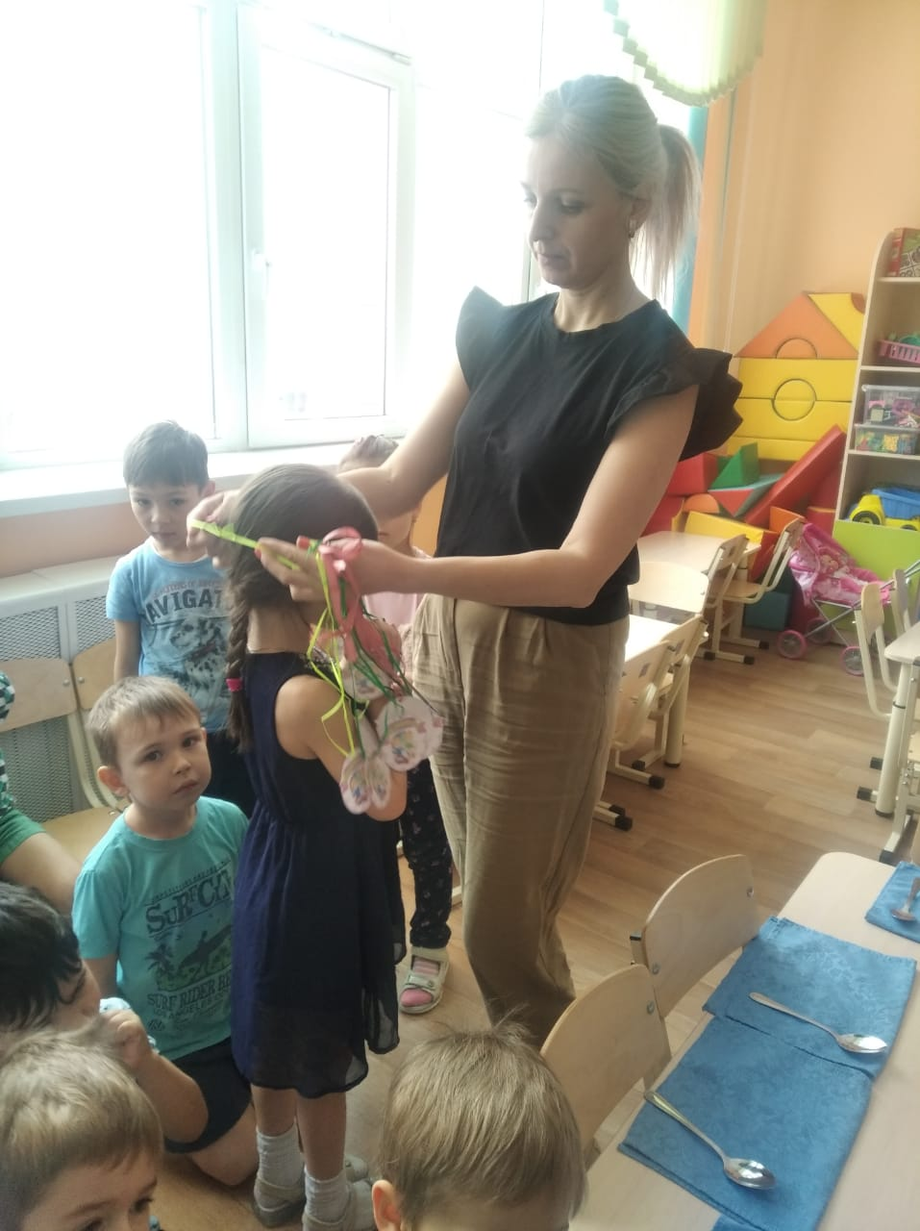

Список использованных материалов:
- https://kolosok211.edusite.ru/
- Интернет ресурсы: https://www.maam.ru/
https://www.youtube.com/watch?v=7ELMG_9fVeY
https://www.youtube.com/watch?v=fb0IlnSUqTw

